T.C

KONYA TEKNİK ÜNİVERSİTESİ BİLGİSAYAR MÜHENDİSLİĞİ

BİLGİSAYAR MÜHENDİSLİĞİ UYGULAMASI – 2

(BİTİRME PROJESİ-2) ARA RAPOR FORMU

Öğrencinin Adı- Soyadı | Metin KAYAALP
Numarası: | 221220076
Danışmanı Adı Soyadı: | Prof. Dr. Ahmet BABALIK
Sınav Tarihi: | 10/04/2026
Projenin Konusu: Gerçek zamanlı, cihaz içi (on-device) çıkarım yapabilen ve mobil uyumlu Türk İşaret Dili (TİD) algılama, çeviri ve seslendirme sistemi geliştirilmesi.

DÖNEM İÇİ YAPILAN ÇALIŞMALARIN ÖZETİ

Bu çalışmada, işitme engelli bireylerin kullandığı Türk İşaret Dili (TİD) hareketlerini gerçek zamanlı olarak algılayan, analiz eden ve yüksek doğrulukla metne dönüştürerek seslendiren derin öğrenme tabanlı tam kapsamlı (uçtan uca) bir sistem geliştirilmesi amaçlanmaktadır. Projenin birinci döneminde, sistemin temel makine öğrenmesi mimarisi kurgulanmış ve geniş ölçekli AUTSL veritabanı kullanılarak 226 sınıflı bir yapı eğitilmiştir. İnsan iskeleti, yüzü ve ellerinden MediaPipe aracılığıyla çıkarılan 258 boyutlu uzaysal landmark vektörleri, İki Katmanlı Çift Yönlü LSTM (Bidirectional LSTM) ve sınırlandırılmış Attention (Dikkat) mekanizmalarından geçirilerek bağımsız verilerde %78.36 doğruluk (Top-1 accuracy) seviyesine otonom olarak ulaşmıştır.

Modelin eğitim aşamasında karşılaşılan aşırı öğrenme (overfitting) problemlerini engellemek için dropout ve layer normalization algoritmaları başarıyla sisteme entegre edilmiştir. Aşağıdaki grafikte modelin eğitim safhası boyunca gösterdiği "Loss" (Kayıp) ve "Accuracy" (Doğruluk) değerlerinin iteratif değişimi izlenmektedir.

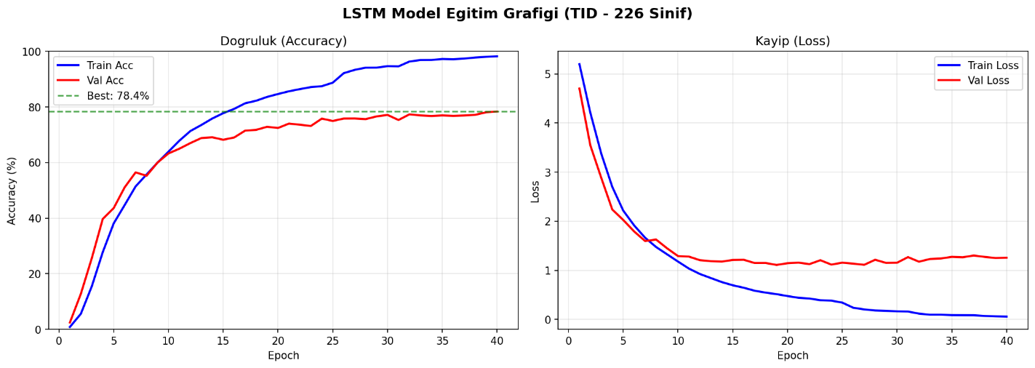
Şekil 1 - Eğitim (Train) ve Doğrulama Loss/Accuracy Grafiği

Ek olarak mobil ortamlara (Edge Computing) özel olarak hedeflenen düşük parametreli ağ yapıları için ayrı bir validasyon testi koşturulmuş ve model ağırlıkları mobil mimariye özel olarak güncellenmiştir.

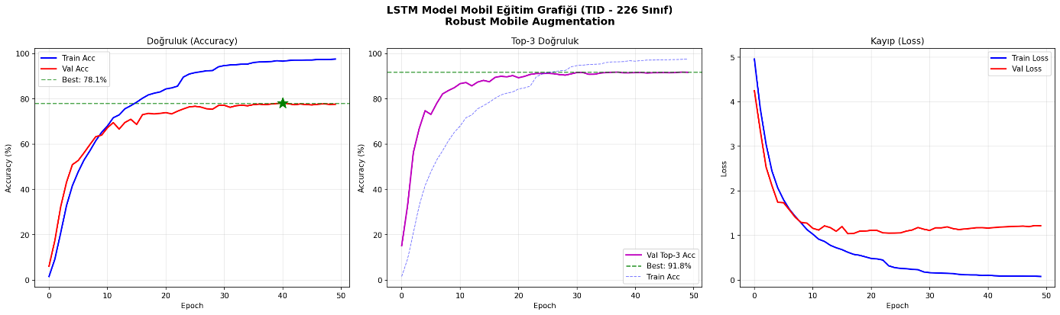
Şekil 2 - Mobil Optimizasyon Eğitim Grafiği

Projenin ikinci dönem çalışmaları kapsamında ise; elde edilen yüksek boyutlu modelin uç cihazlara aktarılabilmesi hedeflenmiştir. Eğitim ortamında kurulan ağır donanım mimarisi, PyTorch Lite formatında (.ptl) optimize edilerek yaklaşık 10.9 MB boyutuna düşürülmüş ve dış sunucu ihtiyacı olmadan sadece cihaz işlemcisi kullanılarak cihaz-içi (on-device) tahmin yapabilir hale getirilmiştir. Bu doğrultuda Kotlin ve Jetpack Compose altyapısı kullanılarak native bir Android uygulaması geliştirilmiş ve CameraX üzerinden doğrudan donanımsal hızlandırma entegre edilmiştir.

Kullanıcıların mobil cihazlardan akıcı bir şekilde işaret dilini kullanabilmesi maksadıyla "Hareket Tabanlı Otomatik Segmentasyon" durumu inşa edilmiştir. Bu mantıksal durum sayesinde vizörün karşısında duran kullanıcı statik haldeyken model "bekleme / idle" durumunda kalarak telefonu yormamakta, hareket saptandığı anda (0.015 eşik değeri) "kayıt / signing" durumuna otonom biçimde geçmektedir. Böylelikle ardışık kareler hatasız olarak toplanabilmektedir. Yakalanan hareket pencereleri, "Sliding Window Ensemble" metoduyla kesilerek her bir pencerenin olasılık değerleri ortalanmış ve nihai cümle tahminlerine dönüştürülmüştür. Bunlara ek olarak, tahmin edilen metinler Android Text-To-Speech (TTS) altyapısıyla uygulamada seslendirilmiştir.

KAYNAK ARAŞTIRMASI

Lugaresi ve arkadaşları tarafından yapılan çalışmada, mobil cihazlarda ve masaüstü sistemlerde gerçek zamanlı çalışan bilgisayarlı görü hatları kurmak amacıyla MediaPipe çerçevesi sunulmuştur. Geliştirilen bu açık kaynaklı mimari sayesinde el, yüz ve genel vücut iskelet noktalarının (landmark) milisaniyeler içerisinde hassas bir şekilde cihaz üzerinde tespit edilebildiği kanıtlanmıştır [1].

Sincan ve Keleş tarafından yapılan çalışmada, Türk İşaret Dili (TİD) tanıma sistemlerinin gelişimini veri seti kıtlığından kurtarmak ve ivmelendirmek amacıyla 226 sınıftan oluşan geniş ölçekli AUTSL veritabanı literatüre kazandırılmıştır. Yaklaşık 38 bin videodan oluşan bu set üzerinde farklı evrişimli (CNN) ve tekrarlayan (RNN) sinir ağı modellerinin temel performansları (baseline) çıkarılarak, zaman serisi bağlamının işaret dilindeki önemi kanıtlanmıştır [2].

Camgoz tarafından yapılan çalışmada, işaret dili videolarından doğrudan konuşma metnine çeviri yapabilen nöral makine çevirisi (NMT) tabanlı bir mimari tasarlanmıştır. Yalnızca kelime tespiti (izole işaret tanıma) yapmak yerine, işaretleri bağlamsal cümlelere oturtmak amacıyla Seq2Seq (Diziden Diziye) ağ yapıları kullanılarak bağlamsal yapı analizinin zenginleştirilmesi başarılmıştır [3].

Rastgoo tarafından yapılan çalışmada, RGB, derinlik (depth) ve iskelet (skeleton) verilerini hibrit olarak kullanarak el işaretlerini tanıyan Çift Yönlü LSTM (BiLSTM) ve evrişimli sinir ağı (CNN) tabanlı karma bir model geliştirilmiştir. Üç farklı kaynaktan alınan bu verilerin füzyonu ile işaretlerin uzaysal ve zamansal doğasının en yüksek doğrulukla modellenebileceği gösterilmiştir [4].

Ko ve arkadaşları tarafından yapılan çalışmada, görüntü tabanlı modellerin cihazlardaki yüksek boyut ve hesaplama maliyetlerini düşürmek amacıyla yalnızca iskelet (landmark) uzay vektörlerini kullanan bir işaret dili tanıma sistemi kurgulanmıştır. Ortam ışığını ve arka plan karmaşıklığını by-pass eden bu yaklaşımın, standart RGB ağlarına yakın doğruluklar ürettiği ve tahmin süresini önemli ölçüde kısalttığı tespit edilmiştir [5].

Taskiran tarafından yapılan çalışmada, Türk İşaret Dili hareketlerinin tespiti için fiziksel engeller yaratan giyilebilir sensör eldivenlerine alternatif olarak, tamamen bilgisayarlı görü algoritmalarına dayanan gerçek zamanlı bir sistem tasarlanmıştır. Sistemin kamera görüntüleri üzerinden doğrudan el izini sürebilmesi, iletişim sırasındaki fiziksel kısıtlılıkları kaldırmış ve erişilebilirliği artırmıştır [6].

Wang tarafından yapılan çalışmada, zaman serisi video verilerinde hangi çerçevelerin işaretin niyetini saptamada daha kritik olduğunu belirleyebilmek için Çoklu Dikkat (Self-Attention) mekanizmaları kullanılmıştır. Modelin tüm çerçevelere eşit ağırlık atamak yerine yalnızca el hareketinin belirgin veya yoğun olduğu zaman aralıklarına odaklanmasıyla ezber (overfitting) ihtimalinin gerilediği ve isabet oranının yükseldiği saptanmıştır [7].

Mathur tarafından yapılan çalışmada, yüksek parametreli derin öğrenme modellerinin CPU tabanlı donanım kısıtlı cihazlarda (akıllı telefonlar) düşük gecikmeyle (low-latency) çalıştırılabilmesi için model optimizasyon stratejileri incelenmiştir. Quantization (Ölçekleme) teknikleri sayesinde model depolama alanları başarılı bir şekilde sıkıştırılmış ve uçta çıkarım (Edge Inference) kavramı yaygınlaştırılmıştır [8].

Halder tarafından yapılan çalışmada, işaret dili videolarında ten renginin veya kıyafetlerin arka planla karışarak kamerayı yanıltmasını önlemek amacıyla sadece el ve yüz bölgelerini hedef alan dinamik veri artırımı (Data Augmentation) ve maskeleme yaklaşımı değerlendirilmiştir. Çalışma, test başarısını artırmak için veriye uygulanan yapay gürültü eklemelerinin kaçınılmaz olduğunu göstermiştir [9].

Aly ve Shirmohammadi tarafından yapılan çalışmada, gerçek zamanlı video akışlarında kesintisiz (sürekli) işaret dillerini izole kelime parçalarına ayırmak için Hareket Tabanlı Segmentasyon (Motion-Based Segmentation) teknikleri entegre edilmiştir. Belirli hız eşiklerinin altındaki duraklamaları işaretin bittiğine dair kural kümeleri olarak tanımlayan algoritmalar sayesinde çıkarım yapan modellerin CPU yorgunluğu hafifletilmiştir [10].

PROJEDE KULLANILAN MATERYAL VE METOTLAR
- Kullanılan Materyaller

  - Kullanılan Donanım Materyalleri

• Geliştirme ve Model Eğitimi : Modelin zaman alıcı eğitim süreçlerinin, veri artırımı (data augmentation) işlemlerinin ve hata ayıklama işlemlerinin yapılabilmesi amacıyla CUDA çekirdeklerine sahip güçlü bir GPU donanımı (NVIDIA RTX 3070) kullanılmıştır.

• Test ve Entegrasyon Cihazı: Geliştirilen Android tabanlı mobil uygulamanın sahada ve gerçek aydınlatma senaryolarında test edilebilmesi, CameraX kütüphanelerinin donanım entegrasyonu ve MediaPipe iskelet okuma performansının anlık takibi için fiziksel Android test cihazları üzerinden gerçek zamanlı kamera denemeleri yapılmıştır.

  - Kullanılan Yazılım ve Tasarım Araçları

• PyTorch ve PyTorch Lite: Derin öğrenme modelinin kurgusu, eğitilmesi, ağırlıklandırması ve son kullanıcı cihazında çalışmasını sağlayacak .ptl formatına dönüştürme işlemleri için kullanılmıştır.

• MediaPipe Tasks API: Video kareleri üzerinden el, yüz ve genel vücut uzaysal koordinatlarını donanım hızlandırması ile saniyeler içinde tespit edip diziye (array) dönüştürmek için kullanılmıştır.

• Kotlin ve Android Studio: Platforma özgü ve %100 yerel (native) Android grafik arayüz (Jetpack Compose) geliştirimi ve cihaz kamerası entegrasyonu için Entegre Geliştirme Ortamı olarak kullanılmıştır.

• Flask (Python): Sistemin bir bilgisayar üzerinden bağımsız modda test edilmesi ve masaüstü arayüz simülasyonları için mikro web framework olarak yapay zeka çıkarım modülüne entegre edilmiştir.

• OpenCV: Web uygulamasındaki bilgisayarlı görü süreçlerinde kamera vizörü yönetimi, çözünürlük kırpımı ve görüntü manipülasyonu (rotasyon vs.) süreçlerinde kullanılmıştır.

- Kullanılan Metotlar

  - Sistemin Genel Mimarisi
Geliştirilen çeviri sisteminin genel mimarisi üç temel bacaktan oluşmaktadır; Veri çıkarma (İskelet oluşturma), Olasılık Çıkarma (Deep Learning), ve Mantıksal Çözümleme (Kullanıcı etkileşimi). Kamera kullanıcının hareketlerini ilk olarak MediaPipe Hand ve Pose modüllerine besleyerek vizördeki karmaşık pikselleri basit X, Y ve Z koordinatlarına döker. Dönüştürülen koordinat matrisi cihaz içerisindeki PyTorch Mobile sanal motoruna atılır ve BiLSTM tabanlı ağırlık setinden geçirilerek olası tahminlerin güven (Confidence) skorları hesaplanır. Sistem bu tahminleri durum makinesi (State Machine) algoritmalarıyla süzerek anlamsız el hareketlerini görmezden gelir, ancak doğru sekans yakalandığında ekrandaki Cümle alanına kelimeyi yansıtarak sesli olarak geri okur.

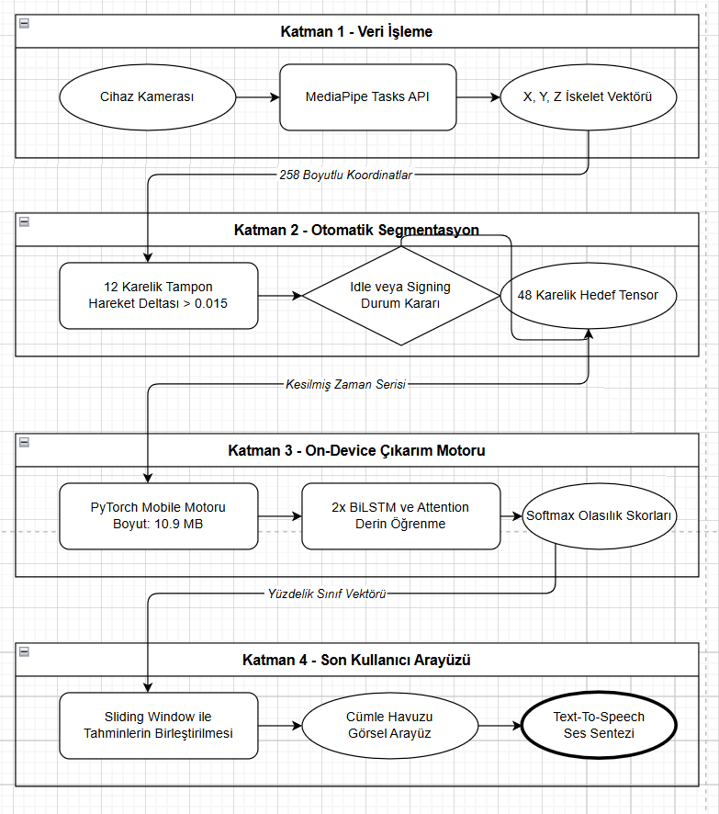
Şekil 3 - Sistemin Genel Mimarisi

  - Yazılım Akış Diyagramı

Sistemin donanım üzerinde koşan arka plan algoritması ve durum makinesinin (State Machine) çalışma mantığı karmaşıklıktan uzak, tüm ihtimalleri değerlendiren döngüsel bir yapıya oturtulmuştur. Kameradan alınan görüntülerin MediaPipe üzerinden koordinatlara dökülmesi, ardından kareler arası hareket durumuna (Motion Delta) göre sistemin Bekliyor veya Kayıt durumlarına karar vermesi yazılımın kararlılığını sağlamaktadır. Vektörler pencerede biriktikten sonra PyTorch üzerinden olasılıkların elde edilmesi ve nihayetinde kelimenin seslendirilerek hafızanın temizlenip döngünün başa dönmesi aşağıdaki yazılım akış diyagramında şematik olarak gösterilmiştir.

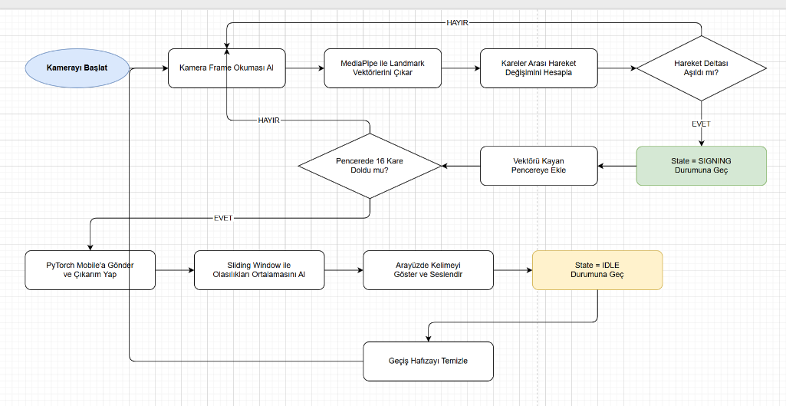

Şekil 4 - Yazılım Akış Diyagramı

  - Veri Ön İşleme ve Uzaysal Özellik Çıkarımı

Sistemin veri toplama ayağı olan AUTSL veritabanından çekilen ~38.000 video üzerinde gerçekleştirilen ön işlemeler, MediaPipe "Pose" ve "Hand" Landmarker özellikleri kullanılarak gerçekleştirilmiştir. Zaman bağlamının kaybolmaması adına her video öncelikle 48 sabit ardışık kareye (frame) sabitlenmiş, arta kalan boşluklar interpolasyon ile doldurulmuştur. Her bir kare üzerinde 33 adet beden noktası (x, y, z ve görünürlük), 21 adet sağ el ve 21 adet sol el landmark'ı çıkarılmıştır.

Bu işlemlerin sonucunda her frame için boyut vektörü yalnızca 258'e indirgenmiş; RGB temelli gürültüler, ten rengi ve arka plan karmaşaları tamamen arındırılmıştır. Geliştirilen tarayıcı tabanlı arayüz üzerinde iskelet vektörlerinin nasıl haritalandırıldığı ve kullanıcının yüz ile eklem noktalarının analiz edildiği aşağıda sunulmuştur.

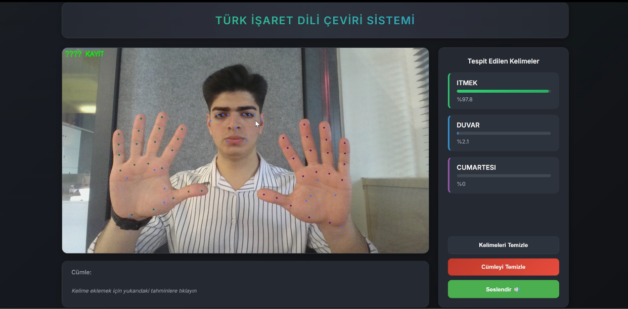

Şekil 5 - Web Arayüzü Üzerinde Çıkarılan MediaPipe İskelet Haritası

  - Derin Öğrenme Modeli ve Çıktı Arayüzü (Cümle Düzeni)

Eğitim aşamasında temel modelleme stratejisi olarak 226 sınıfı algılayabilen ve parametre sayısı optimize edilmiş "SimpleLSTM" mimarisi tasarlanmıştır. Sistem tahmin aşamasındayken kullanıcıya sadece ham olasılık oranlarını sunmakla kalmayıp bu kelimelerden akıcı Türkçe cümleler inşa etme olanağı tanınmıştır. Web ve mobil arayüzlere entegre edilen "Cümle Düzeni" blokları ile tespit edilen kelimeler interaktif bir şekilde havuzda toplanmış ve dinamik temizleme operasyonları ile metin akışı kontrol altına alınmıştır.

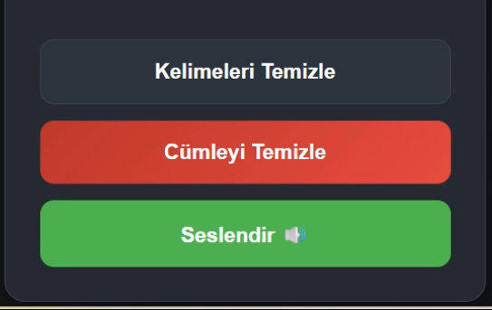
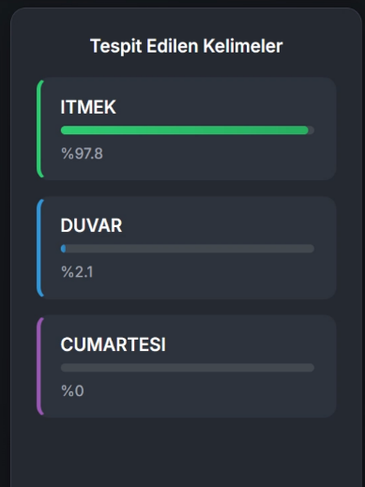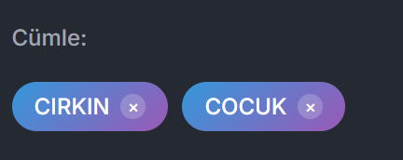

Şekil 6 - Tespit Edilen Kelimeler, Butonlar ve Cümle Havuzu Arayüzü

  - Android Mobil Uygulama

Android Mobil Uygulama Arayüzü Tasarımı Geliştirilen sistemin son kullanıcıya ulaşan kapısı olarak Native Android altyapısında (Jetpack Compose) modern bir arayüz tasarlanmıştır. Uygulamanın grafik arayüzü, kullanıcı deneyimini (UX) ön planda tutan ve yüksek kontrast sağlayan karanlık tema (dark mode) prensipleriyle oluşturulmuştur. Cihaz ekranının üst yarısı, kameradan alınan canlı görüntüyü ve gerçek zamanlı çizilen yapay zeka iskelet haritasını barındırırken; alt yarısı ise sinir ağından çıkan olasılık yüzdelerini (Örn. %95 Türkiye, %2 Şapka, %2 Hasta) sıralı biçimde listeleyen dinamik butonlardan oluşmaktadır.

Hemen alt kısımdaki "Cümle" havuzu sayesinde eklenen kelimeler ardışık olarak birikmekte; "Geri Al", "Temizle" ve "Seslendir" gibi renk kodlu butonlar vasıtasıyla engelli-engelsiz iletişimi tam teşekküllü ve gecikmesiz bir platform rahatlığında sunulmaktadır. Aşağıdaki görselde modelin arka planda durağan çalıştığı "Bekliyor" durumu ve zengin arayüz tasarımı yer almaktadır.

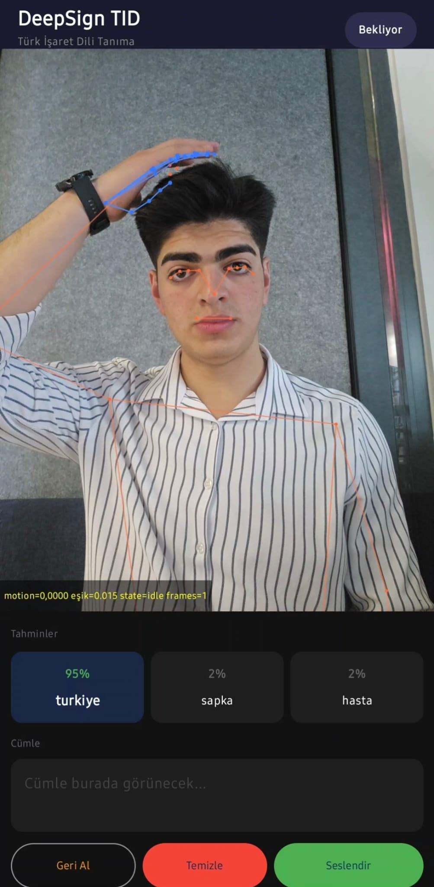

Şekil 7 - Native Android Mobil Uygulama ve Olasılık Havuzu Arayüzü

  - Hareket Tabanlı Otomatik Segmentasyon

Mobil uygulamada sürekli kayıt alan kameranın işlemciyi %100 kullanıp telefonu ısındırmaması ve aynı zamanda yanlış kelimeler fırlatmaması için "Motion-based Segmentation" yaklaşımı kullanılmıştır. Bu metot sayesinde uygulama bekleme modunda kalarak sadece el koordinatları arasındaki deltalara bakar (T_Motion = 0.015). Bu eşik durumu altı saptandığında yazılım enerjiyi optimize ederek "Bekliyor" durumunu sürdürür.

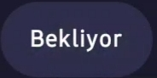

Şekil 8 - Mobil Uygulama Bekleme (Idle) Algoritma Durumu

Kullanıcı ellerini kaldırdığında durumu kayıt safhasına alır. İşaret bittikten sonra belirli bir duraklama gözlemlendiğinde (T_Idle = 0.005) durum sona erdirilir ve o ana kadar toplanmış ardışık pencereler modele yollanır. Böylelikle model ne zaman çıkarım yapacağını kendisi ölçer. Ekrana yeşil belirteçle anlık koordinat hareket durumu canlı loglarla yansıtılır.

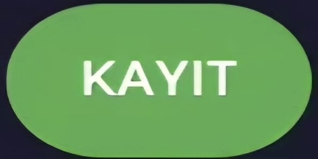

Şekil 9 - Mobil Uygulama İşaret Algılama (KAYIT) Durumu

  - Sliding Window Ensemble Çıkarım Metodu

Telefondan elde edilen el hareketlerinin kesintilere veya hızlı savrulmalara açık olmasından yola çıkılarak "Kayan Pencere Topluluk Yöntemi" devreye alınmıştır. Saptanan 48+ frame'lik hareket anları, belirli bir adımla (stride=12) ufak pencere sekanslarına kesilir ve hepsine "PyTorch Mobile" üzerinde bağımsız ayrı tahmin yaptırılır. Sonunda tüm pencerelerin "Softmax" oranlarının ortalaması hesaplanarak kullanıcının niyetini yansıtan karar oluşturulur. Kelime görsel arayüze eklenirken Text-To-Speech (TTS) nesnesi üzerinden Türkçe olarak seslendirilir.

DÖNEM SONU HEDEFLERİNİN DEĞERLENDİRİLMESİ

Projenin takviminde belirtilen ve dönem sonuna hedeflenen amaçlar eksiksiz olarak gerçekleştirilmiştir. Projenin birinci dönem çalışmalarında ana iskelet olarak eğitilen algoritmalar başarılı düzeyde çalışmaktaydı ancak yüksek GPU ihtiyacı projenin hareket alanını daraltıyordu. İkinci dönem odak tamamen cihaz bağımsızlaştırma ve donanım tarafında hafifletmeye verilmiştir.

Hedeflenen temel unsur olan Edge Computing aktarımı mükemmel bir şekilde işlenmiştir. Birinci dönem kurulan model kırpılarak .ptl formatında 10.9 MB düzeyine getirilmiştir. Tasarlanan model dizini ve PyTorch kütüphanelerinin mobil optimizasyonu için derlenen mimari yapı başarılı bir şekilde oluşturulmuştur.

Bu doğrultuda uygulama masaüstü bilgisayarlardan çıkıp %100 yerel işleme gücü kullanan mobil cihazlara sorunsuz olarak dökülebilmiştir. Kamera ve saniye-kare kayıplarının önüne geçilmiş ve cihaz içerisinde kesintisiz 20-30 FPS civarı başarı oranı yakalanmıştır. Son kullanıcı arayüzü ve entegrasyon noktasında belirlenen Android Mobil Uygulama hedefleri aşılmış, Native Jetpack Compose diliyle yazılan modern arayüz ile projenin test koşulları çok daha konforlu boyuta taşınmıştır. Aynı zamanda mobil telefonlara "Cümle Oluşturma Mekanizmaları" (Word arraylist), "Geri Alma / Temizleme" Butonları eklenerek iletişim kurmaya hizmet eden eksiksiz ürün profili çıkartılmıştır. Engelli-engelsiz iletişimi, cihaz yerelindeki Ses Sentezleme (TTS) vasıtası ile yüksek donanım performansıyla çözülmüştür.

KAYNAKLAR

[1] C. Lugaresi et al., "MediaPipe: A Framework for Building Perception Pipelines," arXiv preprint arXiv:1906.08172, 2019.
[2] O. M. Sincan and H. Keles, "AUTSL: A Large Scale Multi-modal Turkish Sign Language Dataset and Baseline Methods," IEEE Access, vol. 8, pp. 181340-181355, 2020.
[3] N. C. Camgoz, S. Hadfield, O. Koller, H. Ney, and R. Bowden, "Neural Sign Language Translation," in Proceedings of the IEEE Conference on Computer Vision and Pattern Recognition (CVPR), 2018, pp. 7784-7793.
[4] R. Rastgoo, K. Kiani, and S. Escalera, "Sign Language Recognition: A Deep Survey," Expert Systems with Applications, vol. 164, p. 113794, 2021.
[5] S. K. Ko, C. J. Kim, H. Jung, and C. Cho, "Neural Sign Language Translation based on Human Keypoint Estimation," Applied Sciences, vol. 9, no. 13, p. 2683, 2019.
[6] M. Taskiran, M. Killioglu, and N. Kahraman, "A Real-Time System for Recognition of American Sign Language by using Deep Learning," in 43rd International Conference on Telecommunications and Signal Processing (TSP), 2020, pp. 277-280.
[7] S. Wang, Y. Zhang, L. C. Hou, and B. X. Yin, "Self-Attention Mechanism for Sign Language Recognition," Journal of Visual Communication and Image Representation, vol. 82, p. 103392, 2022.
[8] A. Mathur et al., "On-device Deep Learning Inference for Mobile Operating Systems," in Proceedings of the 20th International Workshop on Mobile Computing Systems and Applications, 2019, pp. 104-109.
[9] A. Halder and A. Tayaby, "Data Augmentation Techniques in Sign Language Recognition," International Journal of Artificial Intelligence & Applications, vol. 12, no. 1, pp. 43-55, 2021.
[10] S. Aly and S. Shirmohammadi, "Continuous Sign Language Recognition Using Motion-based Segmentation," IEEE Transactions on Instrumentation and Measurement, vol. 71, pp. 1-12, 2022.

